Государственное бюджетное образовательное учреждение
Альменевский аграрно – технологический техникум

Методические указания по предмету
«Математика»
для самостоятельной работы студентов
по специальности 35.02.16. Эксплуатация и ремонт сельскохозяйственных машин и оборудования

1. Общие рекомендации студенту-заочнику по работе над курсом математики
Основной формой обучения студента-заочника является самостоятельная работа над учебным материалом, которая состоит из следующих элементов: изучение материала по учебникам, решение задач, ответы на вопросы для самопроверки, выполнение контрольных работ. В помощь заочникам институты организуют чтение лекций, практические занятия и лабораторные работы. Кроме этого студент может обращаться к преподавателю с вопросами для получения письменной или устной консультации. Указания студенту по текущей работе даются также в процессе рецензирования контрольных работ. Однако студент должен помнить, что только при систематической и упорной самостоятельной работе будет достаточно эффективной. Завершающим этапом изучения отдельных частей курса математики является сдача зачетов или экзаменов в соответствии с учебным планом.

Чтение учебника

1. Изучая материал по учебнику, следует переходить к следующему вопросу только после правильного понимания предыдущего, выполняя на бумаге все вычисления (в том числе и те, которые ради краткости опущены в учебнике) и вычерчивая имеющиеся в учебнике чертежи.

2. Особое внимание следует обращать на определение основных понятий курса, которые отражают количественную сторону или пространственные свойства реальных объектов и процессов и возникают в результате абстракции из этих свойств и процессов. Без этого невозможно успешное изучение математики. Студент должен подробно разбирать примеры, которые поясняют такие определения, и уметь строить аналогичные примеры самостоятельно.

3. При изучении материала по учебнику полезно вести конспект, в который рекомендуется выписывать определения, формулировки теорем, формулы, уравнения и т.п. На полях конспекта следует отмечать вопросы, выделенные студентом для получения письменной или устной консультации преподавателя.

Решение задач
1. Чтение учебника должно сопровождаться решением задач, для чего рекомендуется завести специальную тетрадь.
2. Решение задач и примеров следует излагать подробно, вычисления должны располагаться в строгом порядке, при этом рекомендуется отделять вспомогательные вычисления от основных. Ошибочные записи следует не стирать, а зачеркивать. Чертежи можно выполнять от руки, но аккуратно и в соответствии с данными условиями.

3. Решение каждой задачи должно доводиться до ответа, требуемого условием, и по возможности в общем виде с выводом формулы. Затем в полученную формулу подставляют числовые значения (если таковые даны). В промежуточных вычислениях не следует вводить приближенные значения корней, числа и т.п.

4. Решение задач определенного типа нужно продолжать до приобретения твердых навыков в их решении.

Консультации
Если в процессе работы над изучением теоретического материала или при решении задач у студента возникают вопросы, разрешить которые самостоятельно не удается (неясность терминов, формулировок теорем, отдельных задач и др.), то он может обратиться к преподавателю для получения от него письменной или устной консультации.

Контрольные работы
В процессе изучения курса математики студент должен выполнить ряд контрольных работ, главная цель которых - оказать студенту помощь в его работе. Рецензии на эти работы позволяют судить о степени усвоения им соответствующего раздела курса; указывают на имеющиеся у него пробелы, на желательное направление дальнейшей работы; помогают сформулировать вопросы для постановки их перед преподавателем.

Лекции, практические занятия и лабораторные работы
Во время экзаменационно-лабораторных сессий для студентов-заочников организуются лекции и практические занятия. Они носят по преимуществу обзорный характер. Их цель - обратить внимание на общую схему построения соответствующего раздела курса, подчеркнуть важнейшие места, указать главные практические приложения теоретического материала, привести факты из истории науки. Кроме того, на этих занятиях могут быть более подробно рассмотрены отдельные вопросы программы, отсутствующие или недостаточно полно освещенные в рекомендуемых пособиях.

Зачеты и экзамены
На экзаменах и зачетах выясняется, прежде всего, четкое усвоение всех теоретических и практических вопросов программы и умение применять полученные знания к решению практических задач. Определения, теоремы, правила должны формулироваться точно и с пониманием существа дела; решение задач в простейших случаях должно проделываться без ошибок и уверенно; всякая письменная и графическая работа должна быть выполнена аккуратно и четко. Только при выполнении этих условий знания могут быть признаны удовлетворяющими требованиям, предъявляемым программой.
При подготовке к экзамену учебный материал рекомендуется повторять по учебнику и конспекту.
Правила выполнения и
оформления контрольных работ.

При выполнении контрольных работ надо строго придерживаться указанных ниже правил. Работы, выполненные без соблюдения этих правил, не зачитываются и возвращаются для переработки.

1.Каждую контрольную работу следует выполнять в отдельной тетради чернилами любого цвета, кроме красного, оставляя поля для замечаний рецензента.

2. На обложке тетради должны быть ясно написаны фамилия студента, его инициалы, номер группы, номер контрольной работы, название дисциплины, специальность. В конце работы следует проставить дату ее выполнения и расписаться.

3. В работу должны быть включены все задачи, указанные в задании, строго по положенному варианту. Контрольные работы, содержащие не все задания, а также содержащие задачи не своего варианта, не зачитываются.

4. Решения задач надо располагать в порядке номеров, указанных в заданиях, сохраняя номера задач.

5. Перед решением каждой задачи надо выписать полностью ее условие. В том случае, если несколько задач, из которых студент выбирает задачи своего варианта, имеют общую формулировку, следует, переписывая условие задачи, заменить общие данные конкретными из соответствующего номера. Например, условие задачи 41 должно быть переписано так: Задача 41. Вычислить определенный интеграл
(4x3 – 2x + 1)dx

6. Решения задач следует излагать подробно и аккуратно, объясняя каждое действие в решении.

7. После получения прорецензированной работы, как незачтенной, так и зачтенной, студент должен исправить в ней все отмеченные ошибки и недочеты и выполнить все рекомендации рецензента.
Если рецензент предлагает внести в решения задач те или иные исправления или дополнения и прислать их для повторной проверки, то это следует выполнить в короткий срок.
В случае незачета работы и отсутствия прямого указания рецензента на то, что студент может ограничиться представлением исправленных решений отдельных задач, вся контрольная работа должна выполняться заново.
При высылаемых исправлениях должна обязательно находиться прорецензированная работа и рецензия на нее.
В случае незачета работы и отсутствия прямого указания рецензента на то, что студент может ограничиться представлением исправленных решений отдельных задач, вся контрольная работа должна выполняться заново.
При высылаемых исправлениях должна обязательно находиться прорецензированная работа и рецензия на нее. В связи с этим рекомендуется при выполнении контрольной работы оставлять в конце тетради несколько чистых листов для всех дополнений и исправлений в соответствии с указаниями рецензента. Вносить исправления в сам текст работы после рецензирования запрещается.
Зачет по контрольным работам является обязательным для допуска к сдаче зачетов и экзаменов, которые предусмотрены учебным планом.

Программа по математике.

Раздел 1. Сложные функции
Тема 1.1. Сложные функции и их графики.
Понятие функции, её свойства. Понятие сложной функции. Построение графиков сложных функций.

Раздел 2. Математический анализ
Тема 2.1. Дифференциальное исчисление. Понятие производной. Правила вычисления и таблица производных. Производная сложной функции.. Дифференцирование различного вида функций. Исследование функций на наибольшее и наименьшее значения с помощью производной. Использование наибольшего и наименьшего значений функции для решения задач практического содержания.
Тема 2.2. Интегральное исчисление. Понятие неопределённого и определённого интегралов. Таблица интегралов. Методы вычисления интегралов. Определенный и неопределённый интеграл. Вычисление определенных и неопределённых интегралов.
Раздел 3. Комплексные числа
Тема 3.1. Теория комплексных чисел Определение комплексного числа. Модуль и аргумент комплексного числа. Алгебраическая форма записи комплексного числа. Тригонометрическая и показательная формы записи комплексных чисел. Операции над комплексными числами в тригонометрической форме. Перевод комплексных чисел из одной формы в другую.
Раздел 4. Основы линейной алгебры
Тема 4.1. Матрицы и определители Понятие матрицы, действия над матрицами. Элементарные преобразования матриц. Понятие определителя второго и третьего порядка. Методы вычисления определителей второго и третьего порядка.
Тема 4.2. Системы линейных уравнений. Основные понятия. Решение систем уравнений методом Гаусса. Правило Крамера. Решение систем уравнений методом Крамера. . Вычисление определителей четвёртого порядка и выше.
Раздел 5. Основы теории вероятностей и математической статистики
Тема 5.1. Основные понятия комбинаторики и теории вероятностей.
Основные понятия комбинаторики: размещение, перестановка, сочетание. Понятие вероятности. Теоремы сложения и умножения вероятностей.
Тема 5.2. Основные понятия математической статистики.
Случайная величина и закон её распределения. Характеристики случайной величины: дисперсия, математическое ожидание. Вариационный ряд.

Раздел 1 Сложные функции
Определение функции:
Если каждому числу х из множества чисел D поставлено в соответствие единственное число у, то говорят, что на множестве D задана функция f и пишут y= f(x), где х - называется независимой переменной или аргументом этой функции, а множество D - область определения этой функции.
Определение сложной функции
Пусть функция определена на множестве и – множество значений этой функции. Пусть, множество является областью определения функции . Поставим в соответствие каждому из число . Тем самым на множестве будет задана функция . Ее называют композицией функций или сложной функцией.
В этом определении, если пользоваться нашей терминологией, – внешняя функция, – промежуточный аргумент.

Раздел 2 Математический анализ
2.1. Дифференциальное исчисление

Таблица производных

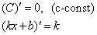  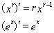  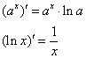 | 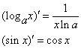  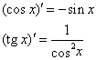  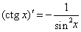

Определение производной
Производной функции в точке х₀ называется предел отношения 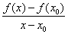приращения функции к вызвавшему его приращению аргумента при стремлении х к х₀. Производная функции в точке х₀ обозначается символом .
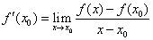

Правила вычисление производных

Производная суммы двух функций:

Производная произведения постоянной и функции:

Производная произведения двух функций:

Производная частного двух функций:
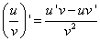

Производная сложной функции:
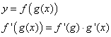

Производная функции вида :

Примеры

Задача. Найти производные функций: f(x) = x² + sin х; g(x) = x⁴ + 2x² − 3.
Функция f(x) — это сумма двух элементарных функций,
f ’(x) = 2x + cos x; поэтому:
f ’(x) = (x² + sin x)’ = (x²)’ + (sin x)’ = 2x + cos x;
Аналогично рассуждаем для функции g(x). Только там уже три слагаемых (с точки зрения алгебры):
g ’(x) = (x⁴ + 2x² − 3)’ = (x⁴ + 2x² + (−3))’ = (x⁴)’ + (2x²)’ + (−3)’ = 4x³ + 4x + 0 = 4x · (x² + 1).
Ответ:
g ’(x) = 4x · (x² + 1).

Задача. Найти производные функций: f(x) = x³ · cos x; g(x) = (x² + 7x − 7) · e^{x}.
Функция f(x) представляет собой произведение двух элементарных функций, поэтому все просто:
f ’(x) = (x³ · cos x)’ = (x³)’ · cos x + x³ · (cos x)’ = 3x² · cos x + x³ · (− sin x) = x² · (3cos x − x · sin x)
g ’(x) = ((x² + 7x − 7) · e^{x})’ = (x² + 7x − 7)’ · e^{x} + (x² + 7x − 7) · (e^{x})’ = (2x + 7) · e^{x} + (x² + 7x − 7) · e^{x} = e^{x} · (2x + 7 + x² + 7x −7) = (x² + 9x) · e^{x} = x(x + 9) · e^{x}.
Ответ:
f ’(x) = x² · (3cos x − x · sin x);
g ’(x) = x(x + 9) · e^{x}.

Задача. Найти производные

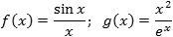
В числителе и знаменателе каждой дроби стоят элементарные функции, поэтому все, что нам нужно — это формула производной частного:
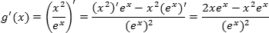
По традиции, разложим числитель на множители — это значительно упростит ответ:
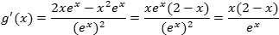
Ответ:
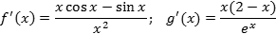

Задача Найти производные функций: f(x) = ln x²; g(x) = y = sin³x.
Сложная функция представляет собой композицию двух функций « внутреннюю» и «внешнюю». Сначала находим производную «внешней» функции, затем умножаем её на производную « внутренней» функции.

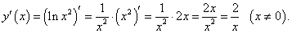

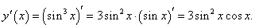
Ответ: $\frac{2}{х}$ ; 3 sin³ x cos x
Исследование на наибольшее и наименьшее значение функции на отрезке
Алгоритм отыскания наименьшего и наибольшего значений непрерывной функции у=f(x) на отрезке [a;b]
1. Найти производную f`(x)
2. Найти стационарные и критические точки функции, лежащие внутри отрезка [a;b]
3. Вычислить значения функции у=f(x) в точках, отобранных на втором шаге, и в точках a и b выбрать среди этих значений наименьшее ( это будет Унаим.) и наибольшее (это будет Унаиб.).
Пример:
Найти наибольшее и наименьшее значение функции на отрезке .
Решение. Находим производную функции:
Находим точки, в которых производная равна нулю:
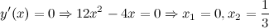
Из полученных значений нам надо оставить лишь те, которые принадлежат заданному промежутку . Оба значения лежат в этом промежутке.
Находим значения функции в полученных стационарных точках из промежутка и на концах промежутка:
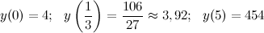
Таким образом,
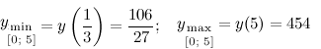
Ответ.

2.2. Интегральное исчисление
Определённый интеграл. Определённый интеграл. функции f (x) с нижним пределом, а и верхним пределом b можно определить, как разность
где F(x) есть первообразная функции f (x); определение не зависит от того, какая из первообразных выбрана для вычисления определённого интеграла.
Определение: множество всех первообразных для функции называется неопределённым интегралом от функции и обозначается символом . Таким образом, по определению:
, где
Напоминаю, что функция называется подынтегральной функцией, – подынтегральным выражением, а сам процесс отыскания множества первообразных – интегрированием. Интегрирование – это восстановление функции по её производной (обратное действие по отношению к дифференцированию).

Пример:
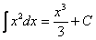, где
Проверка: 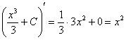– исходная подынтегральная функция.

Таблица неопределенных интегралов
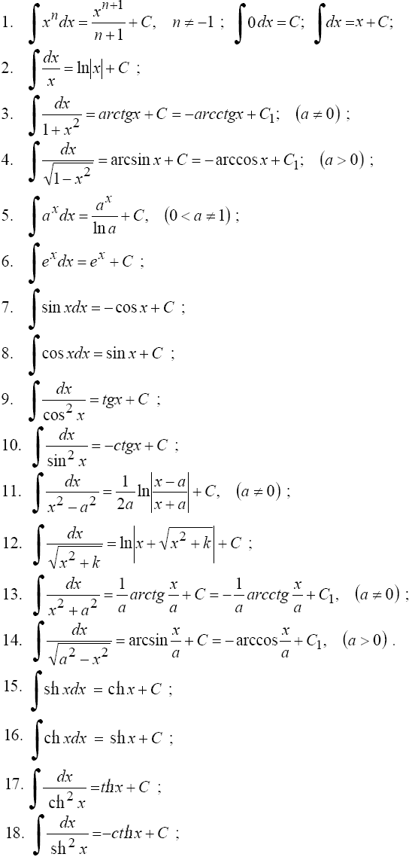

Раздел 3 Комплексные числа
Тема 3.1. Теория комплексных чисел
Комплексным числом называется выражение вида a + ib, где a и b – любые действительные числа, i – специальное число, которое называется мнимой единицей.
Комплексные числа часто обозначают одной буквой, например, z = a + ib. Действительное число a называется действительной частью комплексного числа z, действительная часть обозначается a = Re z. Действительное число b называется мнимой частью комплексного числа z, мнимая часть обозначается b = Im z. . Такая запись комплексного числа называется алгебраической формой комплексного числа.
Пример. . ,
В отличие от действительных чисел, числа вида 0 + ib называются чисто мнимыми. Часто просто пишут bi, например, 0 + i3 = 3i. Чисто мнимое число i1 = 1i = i обладает удивительным свойством:
Для таких выражений понятия равенства и операции сложения и умножения вводятся следующим образом:
- Два комплексных числа a + ib и c + id называются равными тогда и только тогда, когда
a = c и b = d.
- Суммой двух комплексных чисел a + ib и c + id называется комплексное число
a + c + i(b + d).
- Произведением двух комплексных чисел a + ib и c + id называется комплексное число
ac – bd + i(ad + bc).
- Деление комплексного числа a + bi на комплексное число c + di определяется как операция обратная умножению и выполняется по формуле:

Модуль и аргумент комплексного числа

Длина вектора, изображающего комплексное число, называется модулем этого комплексного
числа. Модуль всякого комплексного числа, не равного нулю, есть положительное
число. Модуль комплексного числа a + bi обозначается |a + bi|, а также буквой r.
Модуль действительного числа совпадает с его абсолютным значением.
Сопряженные комплексные числа а + bi и a - bi имеют один и тот же модуль.
Примеры. 1.
Модуль комплексного числа 3 + 5i (т.е. длина вектора ОА) равен
2.
3.
4. Модуль числа – 7 (т.е. -7 + 0i) есть длина вектора ОМ.
Эта длина выражается положительным числом 7, т.е.
5. Модуль числа – 4i (длина вектора ) равен 4.
6. Модуль числа – 6 – 2i (длина вектора ) равен
Модуль числа – 6 + 2i (длина вектора OC' фиг. 4) также равен .
Угол φ между осью абсцисс и вектором ОМ, изображающим комплексное число а + bi, называется аргументом комплексного числа а + bi.

Каждое не равное нулю комплексное число имеет бесчисленное множество аргументов, отличающихся от друга на целое число полных оборотов (т. е. на 360°k где k — любое целое число).
Так, аргументами комплексного числа – 3 – 3i являются все углы вида 225° ± 360°k, например 225° + 360° = 585°, 225° - 360° = - 135°.
Аргумент φ связан с координатами комплексного числа а + bi следующими формулами :
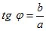, (1) 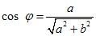, (2) 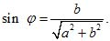

Пример 1.Найти аргумент комплексного числа - 3 – 3i.
формуле tgφ = -3/-3 = 1. Этому условию удовлетворяют как угол 45˚, так и угол 225˚. Но угол 45˚ не является аргументом числа - 3 – 3i. Правильный ответ будет φ = 225˚ (или —135˚, или 585˚ т. д.).
Тригонометрическая форма записи комплексного числа.
Комплексное число однозначно определяется парой действительных чисел поэтому можно установить взаимно однозначное соответствие между всевозможными точками плоскости и всевозможными комплексными числами.
Тогда, комплексное число можно изобразить с помощью точки плоскости, координаты которой - абсцисса, - ордината. Это геометрическая, интерпретация комплексного числа.
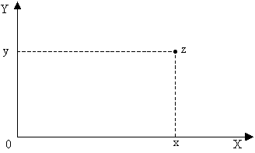
Рис. 1.
Тогда ось OX – где откладываются действительные части числа называется действительной осью.
OY – где откладывают мнимые части числа называется мнимой осью.
Такую плоскость будем называть «комплексной плоскостью».
Действительной и мнимой частям комплексного числа можно также поставить в соответствие координаты радиус-вектора .
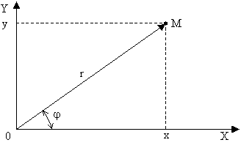
Рис. 2.
Т.е. комплексное число можно изобразить с помощью вектора .
Тогда, длина вектора - есть модуль комплексного числа 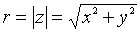; а угол есть аргумент комплексного числа:
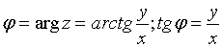.
Из определения модуля и аргумента следует, что если , то , .
Тогда, любое комплексное число, отличное от нуля, можно представить в тригонометрической форме:
Пример.
Представить комплексное число в тригонометрической форме:
1) 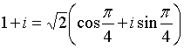
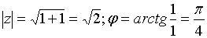
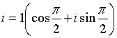
2) Записать число 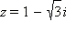 в тригонометрической форме.
Решение
Найдём модуль этого числа: 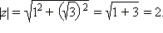Аргумент данного числа находится из системы
Значит, один из аргументов числа равен Получаем:
Ответ . 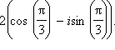
Раздел 4 Основы линейной алгебры
4.1. Матрицы и определители
Матрицей размера m на n (записывается так m *n )называется совокупность mn вещественных (комплексных) чисел или элементов другой структуры (многочлены, функции и т.д.), записанных в виде прямоугольной таблицы, которая состоит из m строк и n столбцов и взятая в круглые или прямоугольные или в двойные прямые скобки. При этом сами числа называются элементами матрицы и каждому элементу ставится в соответствие два числа - номер строки и номер столбца.
Для обозначения матрицы используются прописные латинские буквы, при этом саму матрицу заключают в круглые или прямоугольные или в двойные прямые скобки. Элементы матрицы обозначают строчными латинскими буквами, снабженными двумя индексами: a _{i j} - элемент матрицы, расположенный в i-й строке и j-м столбце или коротко элемент в позиции (i,j). В общем виде матрица размера m на n может быть записана следующим образом
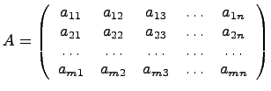

Действия над матрицами.
Элементарными преобразованиями матрицы назовем следующие преобразования:
1) умножение строки на число, отличное от нуля;
2) прибавление к элементам одной строки элементов другой строки;
3) перестановка строк;
4) вычеркивание (удаление) одной из одинаковых строк (столбцов);
5) транспонирование
Равенство матриц. Две матрицы A и B называются равными, если они имеют одинаковое число строк и столбцов и их соответствующие элементы равны a_{ij} = b_{ij}. Так если 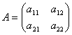и 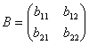, то A=B, если a₁₁ = b₁₁, a₁₂ = b₁₂, a₂₁ = b₂₁ и a₂₂ = b₂₂.
Транспонирование. Рассмотрим произвольную матрицу A из m строк и n столбцов. Ей можно сопоставить такую матрицу B из n строк и m столбцов, у которой каждая строка является столбцом матрицы A с тем же номером (следовательно, каждый столбец является строкой матрицы A с тем же номером).
Итак, если 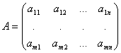, то 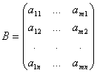.
Эту матрицу B называют транспонированной матрицей A, а переход от A к B транспонированием.
Таким образом, транспонирование – это перемена ролями строк и столбцов матрицы. Матрицу, транспонированную к матрице A, обычно обозначают A^{T}.
Пример . Найти матрицу транспонированную данной.
- 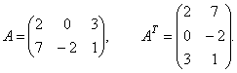
- 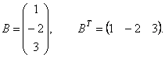
Сложение матриц. Пусть матрицы A и B состоят из одинакового числа строк и одинакового числа столбцов, т.е. имеют одинаковые размеры. Тогда для того, чтобы сложить матрицы A и B нужно к элементам матрицы A прибавить элементы матрицы B, стоящие на тех же местах. Таким образом, суммой двух матриц A и B называется матрица C, которая определяется по правилу, например,
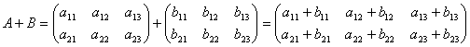
или
Примеры. Найти сумму матриц:
- 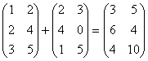.
- 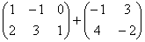- нельзя, т.к. размеры матриц различны.
- .
Легко проверить, что сложение матриц подчиняется следующим законам: коммутативному A+B=B+A и ассоциативному (A+B)+C=A+(B+C).
Умножение матрицы на число. Для того чтобы умножить матрицу A на число k нужно каждый элемент матрицы A умножить на это число. Таким образом, произведение матрицы A на число k есть новая матрица, которая определяется по правилу 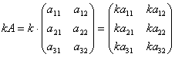или .
Для любых чисел a и b и матриц A и B выполняются равенства:
- .
Примеры.
- 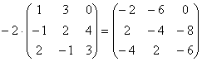.
- Найти 2A-B, если 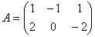, 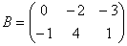.
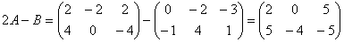.
Умножение матриц. Эта операция осуществляется по своеобразному закону. Прежде всего, заметим, что размеры матриц–сомножителей должны быть согласованы. Перемножать можно только те матрицы, у которых число столбцов первой матрицы совпадает с числом строк второй матрицы (т.е. длина строки первой равна высоте столбца второй). Произведением матрицы A не матрицу B называется новая матрица C=AB, элементы которой составляются следующим образом:
.
Таким образом, например, чтобы получить у произведения (т.е. в матрице C) элемент, стоящий в 1-ой строке и 3-м столбце c₁₃, нужно в 1-ой матрице взять 1-ую строку, во 2-ой – 3-й столбец, и затем элементы строки умножить на соответствующие элементы столбца и полученные произведения сложить. И другие элементы матрицы-произведения получаются с помощью аналогичного произведения строк первой матрицы на столбцы второй матрицы.
Другим важным случаем является умножение матрицы–строки на матрицу–столбец, причём ширина первой должна быть равна высоте второй, в результате получим матрицу первого порядка (т.е. один элемент). Действительно,
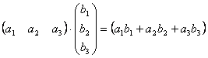.
Примеры.
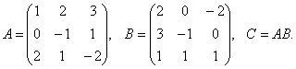
- Найти произведение матриц.
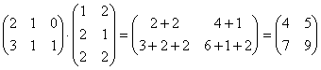.
- 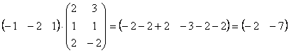.
- 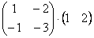- нельзя, т.к. ширина первой матрицы равна 2-м элементам, а высота второй – 3-м.
- Пусть 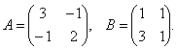
Найти АВ и ВА.
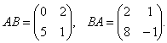
- 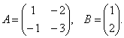
Найти АВ и ВА.
Например, если 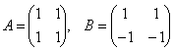, то
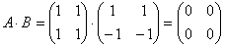.

Понятие определителей
Пусть дана матрица второго порядка – квадратная матрица, состоящая из двух строк и двух столбцов .
Определителем второго порядка, соответствующим данной матрице, называется число, получаемое следующим образом: a₁₁a₂₂ – a₁₂a₂₁.
Определитель обозначается символом 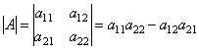.
Итак, для того чтобы найти определитель второго порядка нужно из произведения элементов главной диагонали вычесть произведение элементов по второй диагонали.
Примеры. Вычислить определители второго порядка.
- 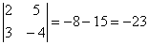
- 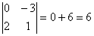.
- Вычислить определитель матрицы D, если D= -А+2В и
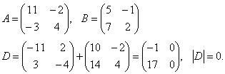
Аналогично можно рассмотреть матрицу третьего порядка и соответствующий ей определитель.
Определителем третьего порядка, соответствующим данной квадратной матрице третьего порядка, называется число, обозначаемое и получаемое следующим образом:
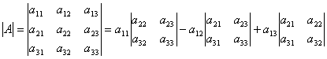.
Таким образом, эта формула даёт разложение определителя третьего порядка по элементам первой строки a₁₁, a₁₂, a₁₃ и сводит вычисление определителя третьего порядка к вычислению определителей второго порядка.
Примеры. Вычислить определитель третьего порядка.
- 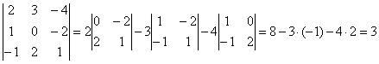.
- 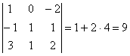.
- Решите уравнение.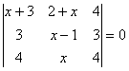.
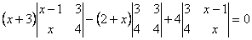.
(x+3)(4x-4-3x)+4(3x-4x+4)=0.
(x+3)(x-4)+4(-x+4)=0.
(x-4)(x-1)=0.
x₁ = 4, x₂ = 1.
Аналогично можно ввести понятия определителей четвёртого, пятого и т.д. порядков, понижая их порядок разложением по элементам 1-ой строки, при этом знаки "+" и "–" у слагаемых чередуются.
Итак, в отличие от матрицы, которая представляют собой таблицу чисел, определитель это число, которое определённым образом ставится в соответствие матрице.

Методы вычисления определителей третьего порядка
Для вычисления определителей третьего порядка существует такие правила.

Правило треугольника
Схематически это правило можно изобразить следующим образом:
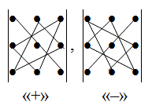
Произведение элементов в первом определителе, которые соединены прямыми, берется со знаком "плюс"; аналогично, для второго определителя - соответствующие произведения берутся со знаком "минус", т.е.
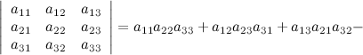

Задание. Вычислить определитель 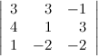методом треугольников.
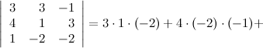

Ответ. 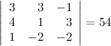

4.2. Системы линейных уравнений
Общей линейной системой из m уравнений с n неизвестными называется система:
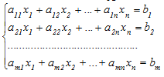

Системой m линейных уравнений с n неизвестными называется система вида
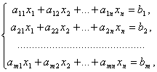
где a_{ij} и b_{i} (i=1,…,m; b=1,…,n) – некоторые известные числа, а x₁,…,x_{n} – неизвестные. В обозначении коэффициентов a_{ij} первый индекс i обозначает номер уравнения, а второй j – номер неизвестного, при котором стоит этот коэффициент.
Коэффициенты при неизвестных будем записывать в виде матрицы 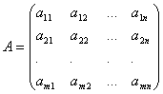, которую назовём матрицей системы.
Числа, стоящие в правых частях уравнений, b₁,…,b_{m} называются свободными членами.
Совокупность n чисел c₁,…,c_{n} называется решением данной системы, если каждое уравнение системы обращается в равенство после подстановки в него чисел c₁,…,c_{n} вместо соответствующих неизвестных x₁,…,x_{n}.
Наша задача будет заключаться в нахождении решений системы. При этом могут возникнуть три ситуации:
- Система может иметь единственное решение.
- Система может иметь бесконечное множество решений. Например, 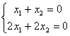. Решением этой системы является любая пара чисел, отличающихся знаком.
- И третий случай, когда система вообще не имеет решения. Например, 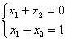, если бы решение существовало, то x₁ + x₂ равнялось бы одновременно нулю и единице.
Система линейных уравнений, имеющая хотя бы одно решение, называется совместной. В противном случае, т.е. если система не имеет решений, то она называется несовместной.
Рассмотрим способы нахождения решений системы.

Матричный метод решения систем линейных уравнений
Матрицы дают возможность кратко записать систему линейных уравнений. Пусть дана система из 3-х уравнений с тремя неизвестными:
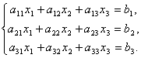
Рассмотрим матрицу системы 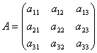и матрицы столбцы неизвестных и свободных членов 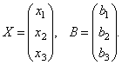
Найдем произведение
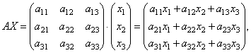
т.е. в результате произведения мы получаем левые части уравнений данной системы. Тогда пользуясь определением равенства матриц данную систему можно записать в виде
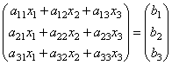или короче A∙X=B.
Здесь матрицы A и B известны, а матрица X неизвестна. Её и нужно найти, т.к. её элементы являются решением данной системы. Это уравнение называют матричным уравнением.
Пусть определитель матрицы отличен от нуля |A| ≠ 0. Тогда матричное уравнение решается следующим образом. Умножим обе части уравнения слева на матрицу A⁻¹, обратную матрице A: . Поскольку A⁻¹A = E и E∙X = X, то получаем решение матричного уравнения в виде X = A⁻¹B.
Заметим, что поскольку обратную матрицу можно найти только для квадратных матриц, то матричным методом можно решать только те системы, в которых число уравнений совпадает с числом неизвестных. Однако, матричная запись системы возможна и в случае, когда число уравнений не равно числу неизвестных, тогда матрица A не будет квадратной и поэтому нельзя найти решение системы в виде X = A⁻¹B.
Примеры. Решить системы уравнений.
- 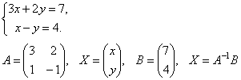
Найдем матрицу обратную матрице A.
, 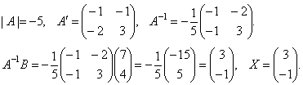
Таким образом, x = 3, y = – 1.
- 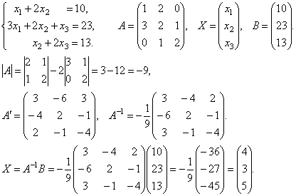
Итак, х₁=4,х₂=3,х₃=5.
- Решите матричное уравнение: XA+B=C, где 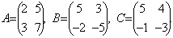
Выразим искомую матрицу X из заданного уравнения.
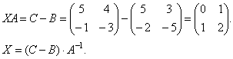
Найдем матрицу А⁻¹.
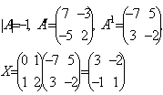
Проверка:
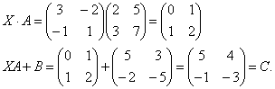
- Решите матричное уравнение AX+B=C, где 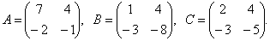
Из уравнения получаем .
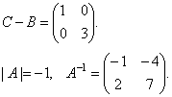
Следовательно,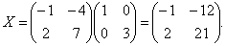
Правило Крамера
Рассмотрим систему 3-х линейных уравнений с тремя неизвестными:
Определитель третьего порядка, соответствующий матрице системы, т.е. составленный из коэффициентов при неизвестных,
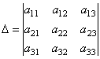
называется определителем системы.
Составим ещё три определителя следующим образом: заменим в определителе D последовательно 1, 2 и 3 столбцы столбцом свободных членов
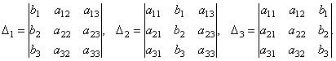
Тогда можно доказать следующий результат.
Теорема (правило Крамера). Если определитель системы Δ ≠ 0, то рассматриваемая система имеет одно и только одно решение, причём
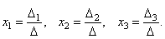
.
Примеры. Решить систему уравнений
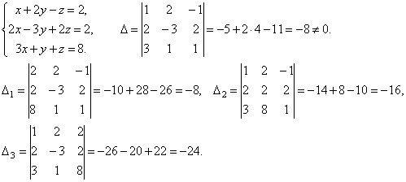
Итак, х=1, у=2, z=3.
Метод Гаусса
Ранее рассмотренные методы можно применять при решении только тех систем, в которых число уравнений совпадает с числом неизвестных, причём определитель системы должен быть отличен от нуля. Метод Гаусса является более универсальным и пригоден для систем с любым числом уравнений. Он заключается в последовательном исключении неизвестных из уравнений системы.
Рассмотрим систему из трёх уравнений с тремя неизвестными:
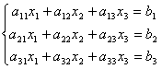.
Первое уравнение оставим без изменения, а из 2-го и 3-го исключим слагаемые, содержащие x₁. Для этого второе уравнение разделим на а₂₁ и умножим на –а₁₁, а затем сложим с 1-ым уравнением. Аналогично третье уравнение разделим на а₃₁ и умножим на –а₁₁, а затем сложим с первым. В результате исходная система примет вид:
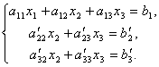
Теперь из последнего уравнения исключим слагаемое, содержащее x₂. Для этого третье уравнение разделим на , умножим на и сложим со вторым. Тогда будем иметь систему уравнений:
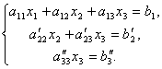
Отсюда из последнего уравнения легко найти x₃, затем из 2-го уравнения x₂ и, наконец, из 1-го – x₁.
При использовании метода Гаусса уравнения при необходимости можно менять местами.
Часто вместо того, чтобы писать новую систему уравнений, ограничиваются тем, что выписывают расширенную матрицу системы:
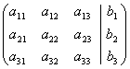
и затем приводят её к треугольному или диагональному виду с помощью элементарных преобразований.
Примеры: Решить системы уравнений методом Гаусса.
- 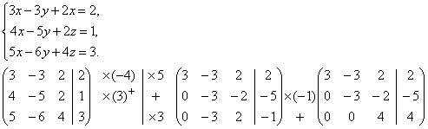
Вернувшись к системе уравнений, будем иметь
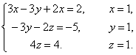
- 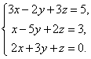
Выпишем расширенную матрицу системы и сведем ее к треугольному виду.
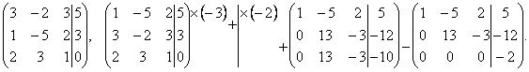
Вернувшись к системе уравнений, несложно заметить, что третье уравнения системы будет ложным, а значит, система решений не имеет.
- 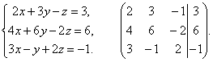
Разделим вторую строку матрицы на 2 и поменяем местами первый и третий столбики. Тогда первый столбец будет соответствовать коэффициентам при неизвестной z, а третий – при x.
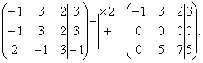
Вернемся к системе уравнений. 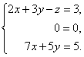
Из третьего уравнения выразим одну неизвестную через другую и подставим в первое.
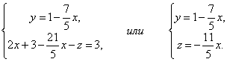
Таким образом, система имеет бесконечное множество решений.

Раздел 5 Основы теории вероятностей и математической статистики
5.1. Основные понятия комбинаторики и теории вероятностей

Размещения, перестановки, сочетания
Размещениями из элементов по называются соединения, которые можно образовать из элементов, собирая в каждое соединение по элементов, при этом соединения могут отличаться друг от друга как самими элементами, так и порядком их расположения.
Например, из 3 элементов (a,b,c) по 2 можно образовать следующие размещения:
ab, ac, ba, bc, ca, cb.
Число всех возможных размещений, которые можно образовать из элементов по , обозначается символом и вычисляется по формуле:
,
(всего k множителей).
Пример:
Перестановки.
Перестановками из n элементов называются соединения, каждое из которых содержит все n элементов, отличающихся поэтому друг от друга только порядком расположения элементов.
Например, из 3 элементов (a,b,c) можно образовать следующие перестановки:
abc, bac, cab, acb, bca, cba.
Число всех возможных перестановок, которые можно образовать из n элементов, обозначается символом
Символ n! называется факториалом и обозначает произведение всех целых чисел от 1 до n.
По определению, считают, что 0!=1,1!=1.
(Произведение n первых целых чисел обозначается символом “n!” и читается “n факториал”)
Пример:
Сочетания.
Сочетаниями из n элементов по k называются соединения, которые можно образовать из n элементов, собирая в каждое соединение k элементов; при этом соединения отличаются друг от друга только самими элементами (различие порядка их расположения во внимание не принимается).
Например, из 3 элементов (a,b,c) по 2 можно образовать следующие сочетания:
ab, ac, bc.
Число всех возможных сочетаний, которые можно образовать из n элементов по k, обозначается символом :
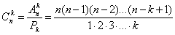
(В числителе и знаменателе по k множителей).
Пример: 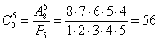
Полезные формулы:
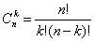
Например:
Вероятностью события А называют отношение числа благоприятствующих этому событию исходов к общему числу всех равновозможных несовместных элементарных исходов, образующих полную группу. Итак, вероятность события А определяется формулой
Р (A) = m / n,
где m - число элементарных исходов, благоприятствующих A; n - число всех возможных элементарных исходов испытания.
Пример 1. На завод привезли партию из 1000 подшипников. Случайно в эту партию попало 30 подшипников, не удовлетворяющих стандарту. Определить вероятность P(A) того, что взятый наудачу подшипник окажется стандартным.
Решение: Число стандартных подшипников равно 1000—30=970. Будем считать, что каждый подшипник имеет одинаковую вероятность быть выбранным. Тогда полная группа событий состоит из N=1000 равновероятных исходов, из которых событию A благоприятствуют М=970 исходов. Поэтому P(A)=M/N=970/1000=0.97
Теорема сложения вероятностей формулируется следующим образом.
Вероятность суммы двух несовместимых событий равна сумме вероятностей этих событий:
Пример 2. Производится бомбометание по трем складам боеприпасов, причем сбрасывается одна бомба. Вероятность попадания в первый склад 0,01; во второй 0,008; в третий 0,025. При попадании в один из складов взрываются все три. Найти вероятность того, что склады будут взорваны.
Решение. Рассмотрим события:
– взрыв складов,
- попадание в первый склад,
- попадание во второй склад,
- попадание в третий склад.
Очевидно,
Так как при сбрасывании одной бомбы события несовместны, то
Событие называется независимым от события ,если вероятность события не зависит от того, произошло событие или нет.
Событие называется зависимым от события ,если вероятность события А меняется в зависимости от того, произошло событие или нет.
Теорема умножения вероятностей формулируется следующим образом.
Вероятность произведения двух событий равна произведению вероятностей одного из них на условную вероятность другого, вычисленную при условии, что первое имело место:
Пример 1. В урне 2 белых и 3 черных шара. Из урны вынимают подряд два шара. Найти вероятность того, что оба шара белые.
Решение. Обозначим:
- появление двух белых шаров.
Событие представляет собой произведение двух событий:
,
где - появление белого шара при первом вынимании, -появление белого шара при втором вынимании.
По теореме умножения вероятностей
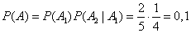.
Пример 1. У сборщика имеется 3 конусных и 7 эллиптических валиков. Сборщик взял один валик, а затем второй. Найти вероятность того, что первый из взятых валиков — конусный, а второй — эллиптический.
Р е ш е н и е. Вероятность того, что первый валик окажется конусным (событие A),
Р (А) = 3 / 10.

Вероятность того, что второй валик окажется эллиптическим (событие В), вычисленная в предположении, что первый валик — конусный, т. е. условная вероятность
Р_{A} (В) = 7 / 9.
По теореме умножения, искомая вероятность
Р (АВ) = Р (А) Р_{A} (В) = (3 / 10) * (7 / 9) = 7 / 30.
Заметим, что, сохранив обозначения, легко найдем: Р (В) = 7 / 10, Р_{B} (А) = 3 / 9, Р (В) Р_{B} (А) = 7 / 30,
5.2. Основные понятия математической статистики
Случайной величиной называется величина, которая в результате опыта может принимать то или иное значение, причем заранее известно какое именно.
Случайные величины можно разделить на две категории.
Дискретной случайной величиной называется такая величина, которая в результате опыта может принимать определенные значения с определенной вероятностью, образующие счетное множество (множество, элементы которого могут быть занумерованы). Это множество может быть как конечным, так и бесконечным.
Например, количество выстрелов до первого попадания в цель является дискретной случайной величиной, т.к. эта величина может принимать и бесконечное, хотя и счетное количество значений.
Непрерывной случайной величиной называется такая величина, которая может принимать любые значения из некоторого конечного или бесконечного промежутка.
Очевидно, что число возможных значений непрерывной случайной величины бесконечно.
Для задания случайной величины недостаточно просто указать ее значение, необходимо
Любое правило, устанавливающее связь между возможными значениями случайной величины и их вероятностями, называется законом распределения случайной величины.
Для дискретной случайной величины Х закон распределения может быть задан виде таблицы.
В верхней строке перечисляются все возможные значения случайной величины Х (обычно в порядке возрастания), а в нижней строке указываются вероятности соответствующих значений: - это вероятность того, что случайная величина Х принимает значение .
Математическое ожидание.
Математическим ожиданием дискретной случайной величины называется сумма произведений ее возможных значений на соответствующие им вероятности:
М(Х) = х₁р₁ + х₂р₂ + … + х_{п}р_{п} .
Если число возможных значений случайной величины бесконечно, то , если полученный ряд сходится абсолютно.
Пример 1.
Найдем математическое ожидание случайной величины Х — числа стандартных деталей среди трех, отобранных из партии в 10 деталей, среди которых 2 бракованных. Составим ряд распределения для Х. Из условия задачи следует, что Х может принимать значения 1, 2, 3. Тогда
Пример 2. Определим математическое ожидание случайной величины Х — числа бросков монеты до первого появления герба. Эта величина может принимать бесконечное число значений (множество возможных значений есть множество натуральных чисел). Ряд ее распределения имеет вид:
Х | 1 | 2 | … | п | …
р | 0,5 | (0,5)² | … | (0,5)^{п} | …
Тогда ..+
+ (при вычислении дважды использовалась формула суммы бесконечно убывающей геометрической прогрессии: , откуда ).
Дисперсия.
Для того, чтобы иметь представление о поведении случайной величины, недостаточно знать только ее математическое ожидание. Рассмотрим две случайные величины: Х и Y, заданные рядами распределения вида
Х | 49 | 50 | 51
р | 0,1 | 0,8 | 0,1
Y | 0 | 100
p | 0,5 | 0,5
Найдем М(Х) = 49·0,1 + 50·0,8 + 51·0,1 = 50, М(Y) = 0·0,5 + 100·0,5 = 50. Как видно, математические ожидания обеих величин равны, но если для Х М(Х) хорошо описывает поведение случайной величины, являясь ее наиболее вероятным возможным значением (причем остальные значения ненамного отличаются от 50), то значения Y существенно отстоят от М(Y). Следовательно, наряду с математическим ожиданием желательно знать, насколько значения случайной величины отклоняются от него. Для характеристики этого показателя служит дисперсия.
Дисперсией (рассеянием) случайной величины называется математическое ожидание квадрата ее отклонения от ее математического ожидания:
D(X) = M (X — M(X))². (7.6)
Пример.
Найдем дисперсию случайной величины Х (числа стандартных деталей среди отобранных) в примере 1 данной лекции. Вычислим значения квадрата отклонения каждого возможно-го значения от математического ожидания:
(1 — 2,4)² = 1,96; (2 — 2,4)² = 0,16; (3 — 2,4)² = 0,36. Следовательно,
Замечание 1. В определении дисперсии оценивается не само отклонение от среднего, а его квадрат. Это сделано для того, чтобы отклонения разных знаков не компенсировали друг друга.
Замечание 2. Из определения дисперсии следует, что эта величина принимает только неотрицательные значения.
Замечание 3. Существует более удобная для расчетов формула для вычисления дисперсии, справедливость которой доказывается в следующей теореме:
D(X) = M(X ²) — M ²(X).
Пример.
Вычислим дисперсии случайных величин Х и Y, рассмотренных в начале этого раздела. М(Х) = (49²·0,1 + 50²·0,8 + 51²·0,1) — 50² = 2500,2 — 2500 = 0,2.
М(Y) = (0²·0,5 + 100²·0,5) — 50² = 5000 — 2500 = 2500. Итак, дисперсия второй случайной величины в несколько тысяч раз больше дисперсии первой. Таким образом, даже не зная законов распределения этих величин, по известным значениям дисперсии мы можем утверждать, что Х мало отклоняется от своего математического ожидания, в то время как для Y это отклонение весьма существенно.
Рядами распределения называются группировки особого вида, при которых по каждому признаку, группе признаков или классу признаков известны численность единиц в группе либо удельный вес этой численности в общем итоге.
Ряды распределения могут быть построены или по количественному, или по атрибутивному признаку.
Ряды распределения, построенные по количественному признаку, называются вариационными рядами
Начало формы
Конец формы

Как построить вариационный ряд
Вариационный ряд представлен определенной последовательностью вариантов (x(1),…,x(n)), которые расположены в порядке убывание или неубывания. Первый элемент вариационного ряда x(1) называют минимальным: его обозначают xmin. Последний элемент этого ряда называется максимальным и обозначается xmax. На основании данных вариационного ряда строится график.

Вариационный ряд и его характеристики
Ряды распределения – это ряды абсолютных и относительных чисел, которые характеризуют распределение единиц совокупности по качественному (атрибутивному) или количественному признаку. Примером распределения совокупности по качественному признаку может быть распределение сотрудников милиции (офицеров) по специальному званию: полковников – 1, подполковников – 3, майоров – 8 … всего – 50 человек. Эта же совокупность может быть распределена по количественному признаку, скажем, по возрасту: моложе 20 лет – 2, 20-24 года – 18, 25-29 лет – 10 и т.д. В обоих примерах ряды распределения выражены в абсолютных числах. Последние в подобных случаях называются частотами ряда распределения. Они указывают, насколько части повторяется та или иная варианта (признак). Варианта "майор" имеет частоту 8, а варианта "20-24 года" – 18.
Если значения качественных или количественных признаков выражены в относительных числах (например, в процентах к общему числу), то эти значения именуются частостями. В этом случае наши примеры выглядят так: полковников – 2 %, подполковников – 6, майоров – 16 … всего 100 %; моложе 20 лет – 4 %, 20-24 года – 18, 25-29 лет – 10 … всего 100 %.
Ряды распределения в таблицах, как правило, имеют и частоты, и частости (табл. 1).
Таблица 1. Распределение сотрудников милиции по званию и возрасту
Звание | Абсолютное число | В % к итогу | Возраст, лет | Абсолютное число | В % к итогу
Полковник | 1 | 2 | До 20 | 2 | 4
Подполковник | 3 | 6 | 20-24 | 18 | 36
Майор | 8 | 16 | 25-29 | 10 | 20
Капитан | 12 | 24 | 30-34 | 10 | 20
Ст. лейтенант | 15 | 30 | 35-39 | 5 | 10
Лейтенант | 10 | 20 | 40-49 | 3 | 6
Мл. лейтенант | 1 | 2 | 50 и старше | 2 | 4
Итого | 50 | 100 | Итого | 50 | 100
Ряды распределения, построенные по количественному признаку (возраст, стаж, сроки расследования или рассмотрения дел, число судимостей и т.д.), называются вариационными рядами. Различия единиц совокупности (до 20 лет, 20-24 года, 25-29 лет и т.д.) количественного признака называется вариацией, а сам конкретный признак – вариантой.
Вариация признаков может быть дискретной, или прерывной (20, 21, 22, 23, 24, 25 лет и т.д.), либо непрерывной (до 20 лет, 20-25, 25-30 лет и т.д.). При дискретной вариации величина количественного признака (варианты) может принимать вполне определенные значения, отличающиеся в нашем примере на 1 год (20,21,22 и т.д.). При непрерывной вариации величина количественного признака у единиц совокупности в определенном численном промежутке (интервале) может принимать любые значения, хоть сколько-нибудь отличающиеся друг от друга. Например, в интервале 20-25 лет возраст конкретных сотрудников может быть 20 лет и 2 дня, 21 год и 10 месяцев и т.д.
Вариационные ряды, построенные по дискретно варьирующим признакам, именуют дискретными вариационными рядами, а построенные по непрерывно варьирующим признакам (интервалам) – интервальными вариационными рядами. Вариационный ряд всегда состоит из двух основных граф (колонок) цифр.
В первой колонке указываются значения количественного признака в порядке возрастания. В нашем примере интервального вариационного ряда: до 20 лет, 20-24 года, 25-29 лет и т.д. При дискретной вариации 20, 21, 22, 23, 24, 25 лет. Эти значения количественного признака и называют вариантами. В статистической литературе этот термин иногда употребляется как существительное мужского рода (вариант, варианты), а иногда – как существительное женского рода (варианта, варианты).
Во второй колонке указываются числа единиц, которые свойственны той или иной варианте. Их называют частотами, если они выражены в абсолютных числах, т.е. сколько раз в изучаемой совокупности встречается та или иная варианта, или частостями, если они выражены в удельных весах или долях, т.е. в процентах или коэффициентах к итогу.
Интервальный вариационный ряд иногда строится с равными интервалами (20-24, 25-29 лет), а иногда с неравными (14-15, 16-18, 19-20, 21-25 лет) интервалами. В первом случае оба интервала равны 5 годам, а во втором случае – 2, 3, 5 годам. При построении интервального ряда с непрерывной вариацией верхняя граница каждого интервала обычно является нижней границей последующего (20-25, 25-30, 30-35 и т.д.), а в построении интервального ряда по дискретному признаку границы смежных интервалов не повторяются (1-5 дней, 6-10 дней, 11-15 дней и т.д.)

Контрольная работа

Вариант 1
№1. Найдите наибольшее и наименьшее значение функции у = (x – 6)e^{x} -5 на отрезке [4;6].
№2.Даны комплексные числа z₁ =2+3i и z₂ =5-6i
Найти: а) z₁ + z₂ ; б) z₁ - z_{2;} в) z₁ * z_{2;} г) z₁ /z_{2;} д) z₁ ²
№3. Решите систему уравнений методом Крамера:
Вариант 2
№1. Найдите наибольшее и наименьшее значение функции y = 4x – 4ln(x + 7) + 6 на отрезке [-6,5;0]
№2.Даны комплексные числа z₁ =6- 7i и z₂ =2+ 6i
Найти: а) z₁ + z₂ ; б) z₁ - z_{2;} в) z₁ * z_{2;} г) z₁ /z_{2;} д) z₂ ²
№3. Решите систему уравнений методом Крамера:
Вариант 3
№1. Найдите наибольшее и наименьшее значение функции у = 4 - 11∏/4 – 11x - 11√2cos x на отрезке [0;∏/2]
№2.Даны комплексные числа z₁ =3+8i и z₂ =4-2i
Найти: а) z₁ + z₂ ; б) z₁ - z_{2;} в) z₁ * z_{2;} г) z₁ /z_{2;} д) z₁ ²
№3. Решите систему уравнений методом Крамера:

Вариант 4
№1. Найдите наибольшее и наименьшее значение функции у = (x – 17)e^{x} -16 на отрезке [15;17].
№2.Даны комплексные числа z₁ =7+5i и z₂ =2-3i
Найти: а) z₁ + z₂ ; б) z₁ - z_{2;} в) z₁ * z_{2;} г) z₁ /z_{2;} д) z₂ ²
№3. Решите систему уравнений методом Крамера:

Вариант 5
№1. Найдите наибольшее и наименьшее значение функции y = 6x – 6ln(x + 4) + 3 на отрезке [-3,5;0]
№2.Даны комплексные числа z₁ =3-5i и z₂ =9+2i
Найти: а) z₁ + z₂ ; б) z₁ - z_{2;} в) z₁ * z_{2;} г) z₁ /z_{2;} д) z₁ ²
№3. Решите систему уравнений методом Крамера:

Вариант 6
№1. Найдите наибольшее и наименьшее значение функции y = 4x – 4ln(x + 4) + 8 на отрезке [-3,5;0].
№2.Даны комплексные числа z₁ =8-3i и z₂ =10- 3i
Найти: а) z₁ + z₂ ; б) z₁ - z_{2;} в) z₁ * z_{2;} г) z₁ /z_{2;} д) z₂ ²
№3. Решите систему уравнений методом Крамера:

Вариант 7
№1. Найдите наибольшее и наименьшее значение функции у = 4 - 7∏/4 – 7x - 7√2cos x на отрезке [0;∏/2]
№2.Даны комплексные числа z₁ =3+2i и z₂ =7-2i
Найти: а) z₁ + z₂ ; б) z₁ - z_{2;} в) z₁ * z_{2;} г) z₁ /z_{2;} д) z₂ ²
№3. Решите систему уравнений методом Крамера:
Вариант 8
№1. Найдите наибольшее и наименьшее значение функции y = 7x – 7ln(x + 8) + 2 на отрезке [-7,5;0]
№2.Даны комплексные числа z₁ =5-9i и z₂ =6+ 4i
Найти: а) z₁ + z₂ ; б) z₁ - z_{2;} в) z₁ * z_{2;} г) z₁ /z_{2;} д) z₁ ²
№3. Решите систему уравнений методом Крамера:

Вариант 9
№1. Найдите наибольшее и наименьшее значение функции y = 7x – 7ln(x + 8) + 2 на отрезке [-7,5;0]
№2.Даны комплексные числа z₁ =4+i и z₂ =3-5i
Найти: а) z₁ + z₂ ; б) z₁ - z_{2;} в) z₁ * z_{2;} г) z₁ /z_{2;} д) z₂ ²
№3. Решите систему уравнений методом Крамера:

Вариант 10
№1. Найдите наибольшее и наименьшее значение функции у = (x – 23)e^{x} -22 на отрезке [21;23].
№2.Даны комплексные числа z₁ =7-i и z₂ =5-2i
Найти: а) z₁ + z₂ ; б) z₁ - z_{2;} в) z₁ * z_{2;} г) z₁ /z_{2;} д) z₁ ²
№3. Решите систему уравнений методом Крамера:

Вариант 11
№1. Найдите наибольшее и наименьшее значение функции y = 8ln(x + 7) - 8x + 3 на отрезке [-6,5;0]
№2.Даны комплексные числа z₁ =7+8i и z₂ =4+i
Найти: а) z₁ + z₂ ; б) z₁ - z_{2;} в) z₁ * z_{2;} г) z₁ /z_{2;} д) z₁ ²
№3. Решите систему уравнений методом Крамера:

Вариант 12
№1. Найдите наибольшее и наименьшее значение функции
у = 13 + √3∏/3 – 2√3*x - 4√3cos x на отрезке [0;∏/2]
№2.Даны комплексные числа z₁ =1-8i и z₂ =5+ i
Найти: а) z₁ + z₂ ; б) z₁ - z_{2;} в) z₁ * z_{2;} г) z₁ /z_{2;} д) z₂ ²
№3. Решите систему уравнений методом Крамера:
Вариант 13
№1. Найдите наибольшее и наименьшее значение функции y = 2x² - 3x - ln х + 13 на отрезке [3/4;5/4]
№2.Даны комплексные числа z₁ =6-3i и z₂ =4-i
Найти: а) z₁ + z₂ ; б) z₁ - z_{2;} в) z₁ * z_{2;} г) z₁ /z_{2;} д) z₁ ²
№3. Решите систему уравнений методом Крамера:

Вариант 14
№1. Найдите наибольшее и наименьшее значение функции y = 6ln(x + 6) - 6x + 5 на отрезке [-5,5;0]
№2.Даны комплексные числа z₁ =5+i и z₂ =6+ i
Найти: а) z₁ + z₂ ; б) z₁ - z_{2;} в) z₁ * z_{2;} г) z₁ /z_{2;} д) z₁ ²
№3. Решите систему уравнений методом Крамера:

Вариант 15
№1. Найдите наибольшее и наименьшее значение функции у = 5√2cos x + 5x - 5∏/4 + 11 на отрезке [0;∏/2]
№2.Даны комплексные числа z₁ =6+i и z₂ =4+7i
Найти: а) z₁ + z₂ ; б) z₁ - z_{2;} в) z₁ * z_{2;} г) z₁ /z_{2;} д) z₂ ²
№3. Решите систему уравнений методом Крамера:

Вариант 16
№1. Найдите наибольшее и наименьшее значение функции у = 9sin x – 10x + 8 на отрезке [-3∏/2;0]
№2.Даны комплексные числа z₁ =7-3i и z₂ =9-i
Найти: а) z₁ + z₂ ; б) z₁ - z_{2;} в) z₁ * z_{2;} г) z₁ /z_{2;} д) z₁ ²
№3. Решите систему уравнений методом Крамера:

Вариант17
№1. Найдите наибольшее и наименьшее значение функции у = 6sin x – 24x/∏ + 4 на отрезке [-5∏/6;0]
№2.Даны комплексные числа z₁ =2+i и z₂ =4+i
Найти: а) z₁ + z₂ ; б) z₁ - z_{2;} в) z₁ * z_{2;} г) z₁ /z_{2;} д) z₁ ²
№3. Решите систему уравнений методом Крамера:

Вариант18
№1. Найдите наибольшее и наименьшее значение функции y = 8ln(x + 7) - 8x + 10 на отрезке [-6,5;0]
№2.Даны комплексные числа z₁ =3-4i и z₂ =4+9i
Найти: а) z₁ + z₂ ; б) z₁ - z_{2;} в) z₁ * z_{2;} г) z₁ /z_{2;} д) z₁ ²
№3. Решите систему уравнений методом Крамера:
Вариант 19
№1. Найдите наибольшее и наименьшее значение функции
у = 4 - 11∏/4 – 11x - 11√2cos x на отрезке [0;∏/2]
№2.Даны комплексные числа z₁ =7+2i и z₂ =4-ii
Найти: а) z₁ + z₂ ; б) z₁ - z_{2;} в) z₁ * z_{2;} г) z₁ /z_{2;} д) z₂ ²
№3. Решите систему уравнений методом Крамера:

Вариант 20
№1. Найдите наибольшее и наименьшее значение функции y = x² - 3x + ln х + 3 на отрезке [3/4;5/4]
№2.Даны комплексные числа z₁ =2- 3i и z₂ =5-4i
Найти: а) z₁ + z₂ ; б) z₁ - z_{2;} в) z₁ * z_{2;} г) z₁ /z_{2;} д) z₁ ²
№3. Решите систему уравнений методом Крамера:

Вариант 21
№1. Найдите наибольшее и наименьшее значение функции у = 7cos x – 13x + 9 на отрезке [-3∏/2;0]
№2.Даны комплексные числа z₁ =3+i и z₂ =4-3i
Найти: а) z₁ + z₂ ; б) z₁ - z_{2;} в) z₁ * z_{2;} г) z₁ /z_{2;} д) z₁ ²
№3. Решите систему уравнений методом Крамера:
Вариант 22
№1. Найдите наибольшее и наименьшее значение функции у = 4sin x – 8x + 7 на отрезке [-3∏/2;0]
№2.Даны комплексные числа z₁ =4+i и z₂ =6-i
Найти: а) z₁ + z₂ ; б) z₁ - z_{2;} в) z₁ * z_{2;} г) z₁ /z_{2;} д) z₁ ²
№3. Решите систему уравнений методом Крамера:

Вариант 23
№1. Найдите наибольшее и наименьшее значение функции y = ln(4x) - 4x + 9 на отрезке [1/8;5/8]
№2.Даны комплексные числа z₁ =8+i и z₂ =7+i
Найти: а) z₁ + z₂ ; б) z₁ - z_{2;} в) z₁ * z_{2;} г) z₁ /z_{2;} д) z₂ ²
№3. Решите систему уравнений методом Крамера:

Вариант 24
№1. Найдите наибольшее и наименьшее значение функции y = x² - 5x + 3ln х - 4 на отрезке [1/6;7/6]
№2.Даны комплексные числа z₁ =3-i и z₂ =5+3i
Найти: а) z₁ + z₂ ; б) z₁ - z_{2;} в) z₁ * z_{2;} г) z₁ /z_{2;} д) z₁ ²
№3. Решите систему уравнений методом Крамера:
Вариант 25
№1. Найдите наибольшее и наименьшее значение функции у = 5cos x – 9x + 3 на отрезке
[-3∏/2;0]
№2.Даны комплексные числа z₁ =7-i и z₂ =4+7i
Найти: а) z₁ + z₂ ; б) z₁ - z_{2;} в) z₁ * z_{2;} г) z₁ /z_{2;} д) z₁ ²
№3. Решите систему уравнений методом Крамера:

Вопросы для дифференцированного зачета по математике
Билет №1
1.Понятие сложной функции. Примеры. Применение.
2. Решите систему уравнений методом Гаусса.
Билет №2
1. Понятие неопределённого и определённого интегралов. Примеры.
2. Даны комплексные числа: , , . Вычислите:
а); б) ; в) ; г) ; д) ; е) .
Билет №3
1.Система линейных уравнений. Правило Крамера. Примеры.
2.Найти модуль и аргумент комплексного числа z = -√3 – i.
Билет №4
1. Понятие функции, её свойства. График функции. Примеры. Применение.
2. . Найти матрицу, обратную матрице .
Билет №5
1. Понятие производной. Правила вычисления. Примеры.
2. Даны матрицы 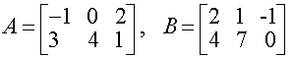. Вычислить матрицы: С=А+В, D=A-B,
М = 4А

Билет №6
1. Определение комплексного числа. Модуль и аргумент комплексного числа. Примеры.
2. Вычислите интеграл $\int_{1}^{5}{(2х^{3 }}+ 7х^{2 }– 6) dx$
Билет №7.
1. Случайная величина и закон её распределения.
2. Решите задачу.
По статистике, в прошлом году 10% жителей нашего города встретили Новый год в отъезде, 40% ходили в гости или в ресторан, оставаясь в городе, остальные встречали Новый год дома. Считая, что эта тенденция сохранится, посчитайте вероятность того, что житель нашего города встретит Новый год дома.
Билет №8.
1. Понятие комплексного числа и его геометрическая интерпретация. Взаимно сопряжённые и противоположные комплексные числа.
2. Вычислить неопределенный интеграл 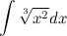
Билет №9.
1. Понятие вероятности. Примеры. Теоремы сложения и умножения вероятностей.
2. Вычислите: а) (2 - i)(2 + i) - (3 - 2i) + 7; б) (1 + i)⁴.

Билет №10.
1. Методы вычисления интегралов. Примеры. Таблица интегралов.
2. Представьте комплексные числа в тригонометрической форме: а) -1 +i √ 3 ; б) 1 + i;
Билет №11.
1. Алгебраическая форма записи комплексного числа. Сложение и вычитание, умножение и деление комплексных чисел, возведение в степень, заданных в алгебраической форме. Примеры.
2.Вычислите определитель $\left|\begin{matrix}-1 & -2 \\ 3 & 5\end{matrix}\right|$
Билет №12.
1. Характеристики случайной величины: дисперсия, математическое ожидание.
2.Постройте график функции
Билет №13.
1. Методы вычисления определителей третьего порядка.
2. Найдите производную функции
Билет №14.
1.Понятие матрицы. Элементарные преобразования матриц.
2.Постройте график функции
Билет №15.
1. Основные понятия комбинаторики: размещение, перестановка, сочетание. Примеры. Формулы.
2. Найдите производную функции 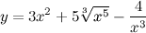
Билет №16.
1. Методы вычисления определителей второго порядка.
2. Сколькими способами можно расставить 8 ладей на шахматной доске так, чтобы они не били друг друга?
Билет №17.
1. Вычисление определителей четвёртого порядка и выше.
2. Найдите наименьшее значение функции y=4x-4ln(x+7)+6 на отрезке .
Билет №18.
1. Решение систем уравнений методом Гаусса. Примеры.
2. Пусть даны цифры: 7; 8; 9; 4; 5; 6. Определить сколько двузначных чисел можно составить из этих цифр.
Билет №19.
1. Перевод комплексных чисел из алгебраической формы в тригонометрическую.
2.Даны матрицы 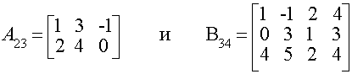.
Найти произведение матриц А и В.
Билет №20.
1. Понятие определителя второго и третьего порядка .Примеры
2. В ящике 10 деталей, из которых 4 окрашены. Сборщик наудачу взял 3 детали. Найти вероятность того, что хотя бы одна из взятых деталей окрашена.
Билет №21.
1. Системы линейных уравнений. Основные понятия. Примеры.
2. Площадь прямоугольника=64см². Каковы длины сторон, если периметр наименьший?
Билет №22.
1. Понятие матрицы, действия над матрицами.
2. Найдите наименьшее значение функции на отрезке .

Билет №23.
1. Исследование функций на наибольшее и наименьшее значения с помощью производной. Использование наибольшего и наименьшего значений функции для решения задач
2.Вычислите определитель $\left(\begin{matrix}0 & 2 & 0 \\ 3 & 4 & 5 \\ 6 & 7 & 8\end{matrix}\right)$

Билет №24.
1. Понятие сложной функции. Производная сложной функции. Примеры.
2.Найдите производную функции
Билет №25.
1. Тригонометрическая и показательная формы записи комплексных чисел. Операции над комплексными числами в тригонометрической форме.
2. Студент разыскивает нужную формулу в трех справочниках. Вероятности того, что формула содержится в первом, втором, третьем справочнике, соответственно равны 0.6, 0.7, 0.8. Найти вероятность того, что формула содержится только в двух справочниках.

Литература:
- Пехлецкий И.Д. Математика: Учебник. – М.: Академия, 2012.
- Богомолов Н.В. Самойленко П.И. Математика, - М., 2002.
- Богомолов Н.В. Практические занятия по математике, - М., 2003
- Григорьев С.Г. Математика,- М.: Академия, 2005.
- Башмаков М.И. Математика,- НПО+СПО. – М.: Академия, 2011.
- Спирина М.С., Спирин П.А. Теория вероятностей и математическая статистика,-
М.: Академия, 2007.
- Щипачев В.С. Основы высшей математики. – М.: Высшая школа. 2002.
- Яковлев Г.Н. Алгебра и начала анализа. Математика для техникумов. М.: Высшая школа. 2012.

